Учим ребёнка
заботиться о своём здоровье

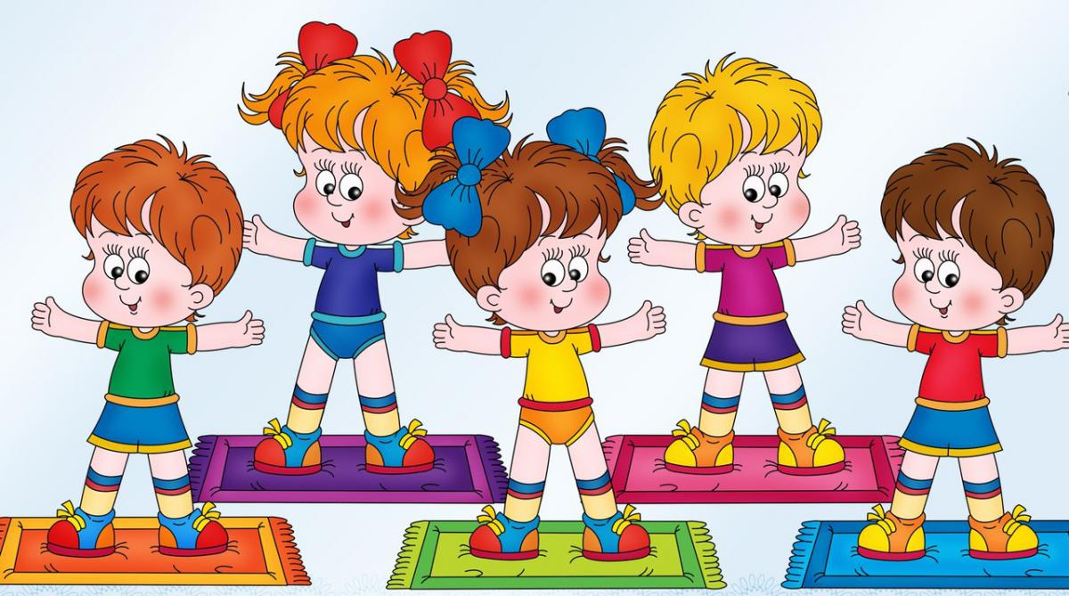

Каждый родитель хочет вырастить здорового ребёнка. Как это сделать?
Беседы с ребёнком – это только маленькая толика в вопросах оздоровления. Более существенную роль играет личный пример родителей. Показывайте ему полезность для здоровья выполнения правил личной гигиены, утренней зарядки, закаливания, правильного питания.
Научите ребенка неукоснительно соблюдать гигиенические требования к чистоте тела, белья, одежды, жилища.
Приучайте ребенка строить свой день, чередуя труд и отдых. Занятия физическими упражнениями и спортом, прогулки и игры на свежем воздухе, а также
полноценное питание и крепкий сон — лучшая профилактика утомления и болезней.
Научите ребенка правильно пользоваться естественными оздоровительными факторами — солнцем, воздухом и водой.
Помните, что в движении — жизнь. Занимайтесь вместе с ребенком спортом, больше гуляйте, играйте на свежем воздухе. Здоровый образ жизни, культивируемый в семье, — залог здоровья ребенка.
Организуйте ребенку правильное питание. Ребенок должен знать, какие продукты полезны, а какие вредны для здоровья.
Научите ребенка элементарным правилам профилактики инфекционных заболеваний: держаться подальше от тех, кто кашляет и чихает; не пользоваться чужой посудой или зубной щеткой; не надевать обувь или головные уборы других детей. Если ребенок болен сам, чихает и кашляет, он должен знать, что надо прикрывать рот и нос маской или платком, не играть с друзьями, выполнять назначения врача.
Познакомьте ребенка с правилами безопасного поведения в доме, на улице и учите выполнять эти правила.
Читайте научно-популярную литературу о возрастных и индивидуальных особенностях развития ребенка, о том, как научить его укреплять свое здоровье.

